

Unidad Profesional Interdisciplinaria de Ingeniería Campus Tlaxcala.

Fundamentos de Diseño Digital

Inteligencia Artificial.

Profesor:

María Barbara Calva Yañes.

Presenta:

Roberto Misael Reyes Cruz.

Trabajo:

Practica 5

Calificación:

Objetivos:
1. Que el alumno realice el diseño lógico combinatorio.
2. Aplicar conocimientos básicos de circuitos lógicos.
Caso de estudio:
Diseñar un circuito combinatorio con cuatro entradas (A, B, C, D) y una salida F. F debe ser igual a 1 cuando A=1 sabiendo que B=0, o cuando B=1 sabiendo que C o D es igual a 1. En otro caso la salida es igual a 0. Utilizar
compuertas NAND.
Diseñar un circuito que acepte tres bits y genere a la salida un número igual al cuadrado de la entrada.
Desarrollo:
1. Validar el comportamiento de las compuertas lógicas NOT, AND, OR,
utilizando lenguaje VHDL.
2. Validar el comportamiento de las compuertas lógicas NOT, AND, OR, a partir
de compuertas NAND utilizando lenguaje VHDL.
3. Obtener el diseño teórico de cada circuito en el caso de estudio, e indicar el
procedimiento seguido.
4. Validar el funcionamiento empleando lenguaje VHDL.
5. Elaborar el reporte correspondiente.
6. Conclusiones y observaciones

Diseñar un circuito combinatorio con cuatro entradas (A, B, C, D) y una salida F. F debe ser igual a 1 cuando A=1 sabiendo que B=0, o cuando B=1 sabiendo que C o D es igual a 1. En otro caso la salida es igual a 0. Utilizar compuertas NAND.
Primero se realiza la tabla de verdad
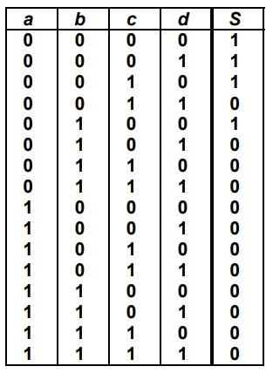
Situamos los términos sobre la cuadricula para simplificarla por Karnaugh

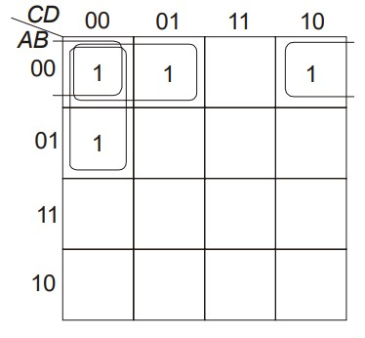
Y nos resulta la siguiente función:

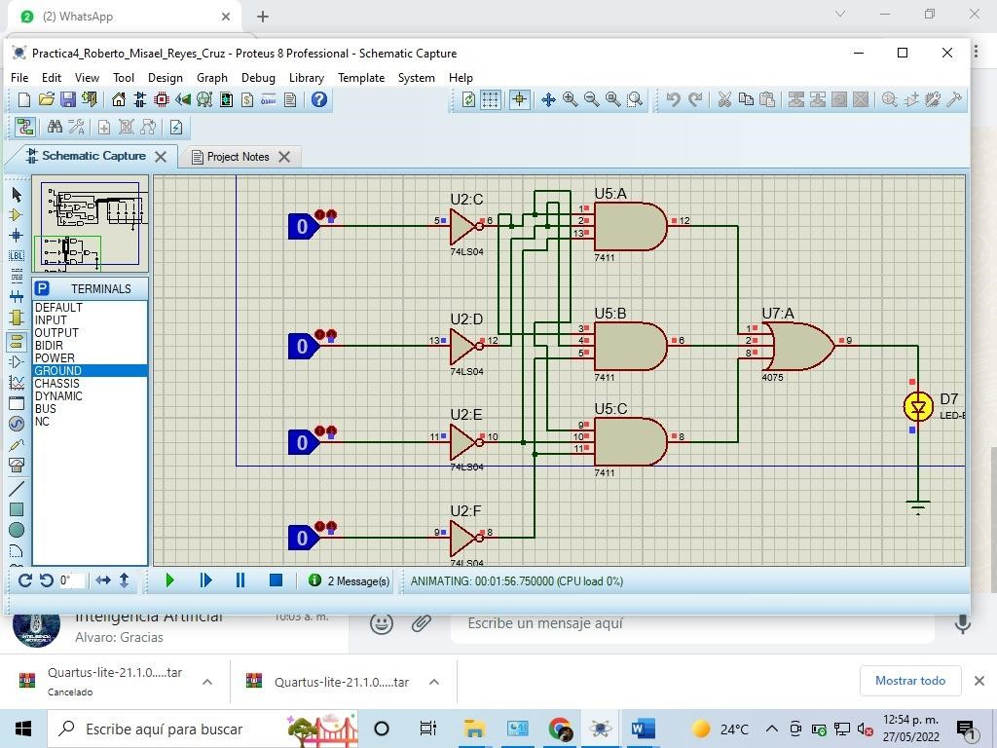

A contyinuacion se muestra como podemos hacer un análisis con el software con VHDL
VHDL es un lenguaje de descripción de circuitos electrónicos digitales que utiliza distintos niveles de abstracción. El significado de las siglas VHDL es VHSIC (Very High Speed Integrated Circuits) Hardware Description Language. Esto significa que VHDL permite acelerar el proceso de diseño. VHDL no es un lenguaje de programación, por ello conocer su sintaxis no implica necesariamente saber diseñar con él. VHDL es un lenguaje de descripción de hardware, que permite describir circuitos síncronos y asíncronos. Para realizar esto debemos: - Pensar en puertas y biestables, no en variables ni funciones. - Evitar bucles combinacionales y relojes condicionados. - Saber qué parte del circuito es combinacional y cuál secuencial. ¿Por qué usar un lenguaje de descripción hardware? - Poder descubrir problemas en el diseño antes de su implementación física. - La complejidad de los sistemas electrónicos crece exponencialmente, es necesaria una herramienta que trabaje con el ordenador. - Permite que más de una persona trabaje en el mismo proyecto.

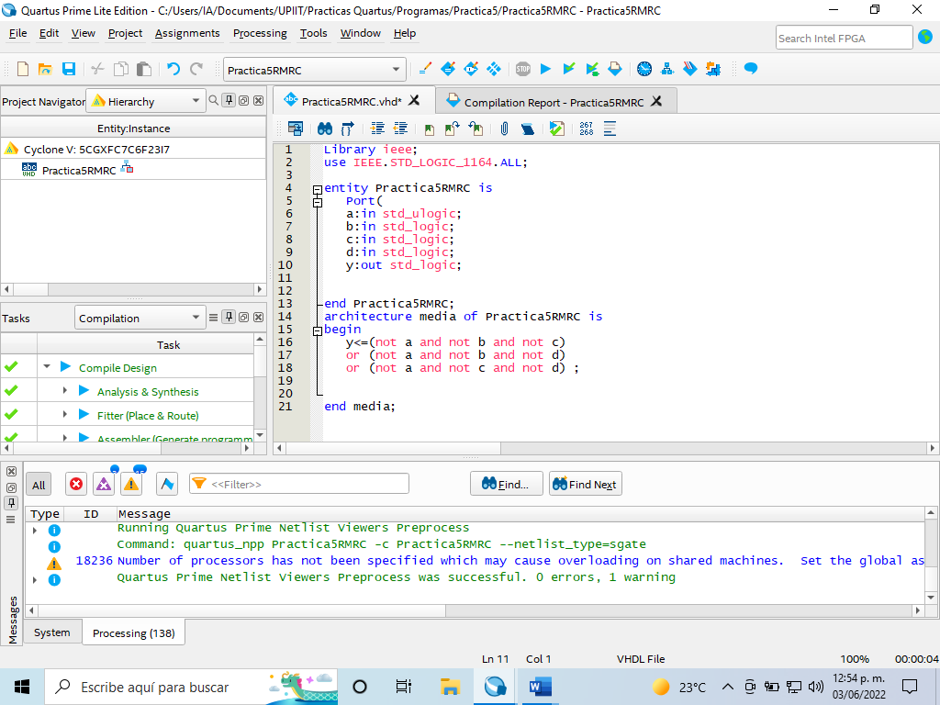
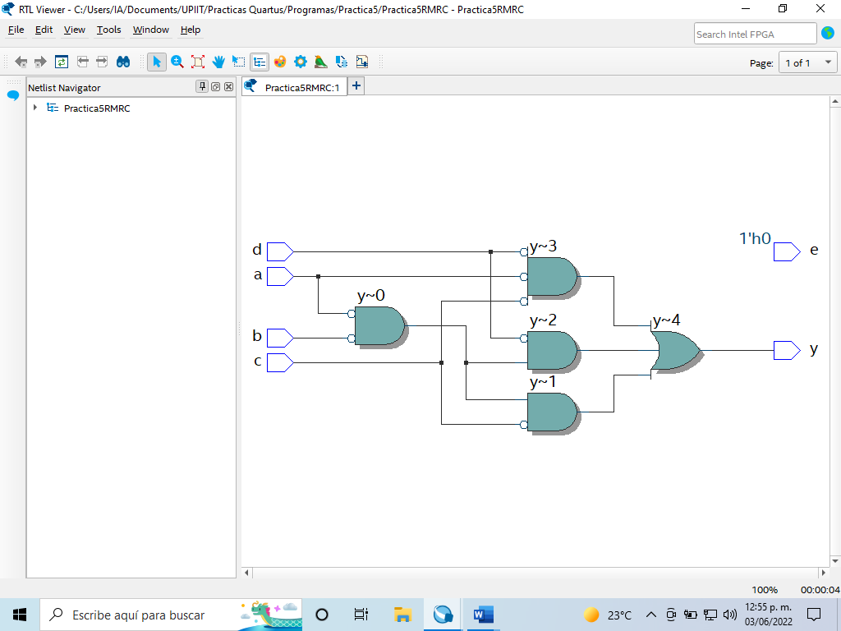
Ya realizado la practica tuve que tener en cuenta aspectos importante como las tipos de compuertas que iban a ser requeridas para mi diagrama a continuación mostrare una de ellas y como lo implemente
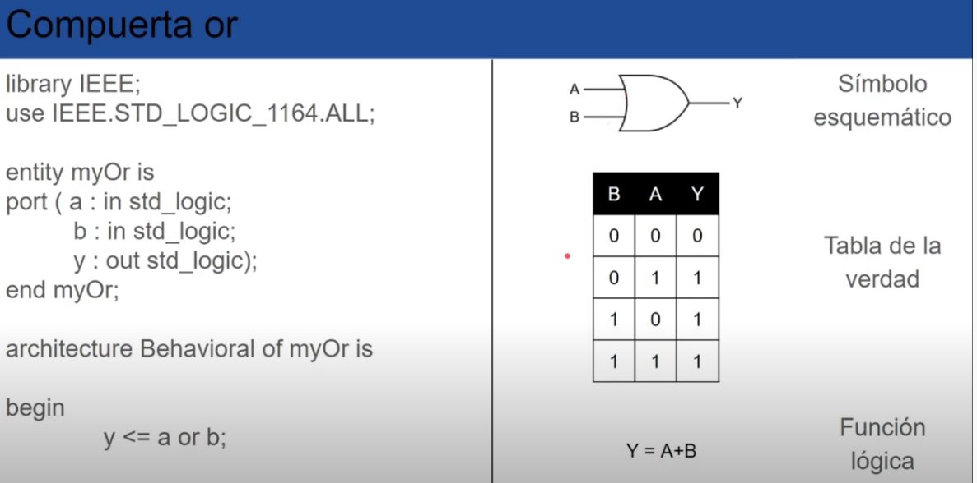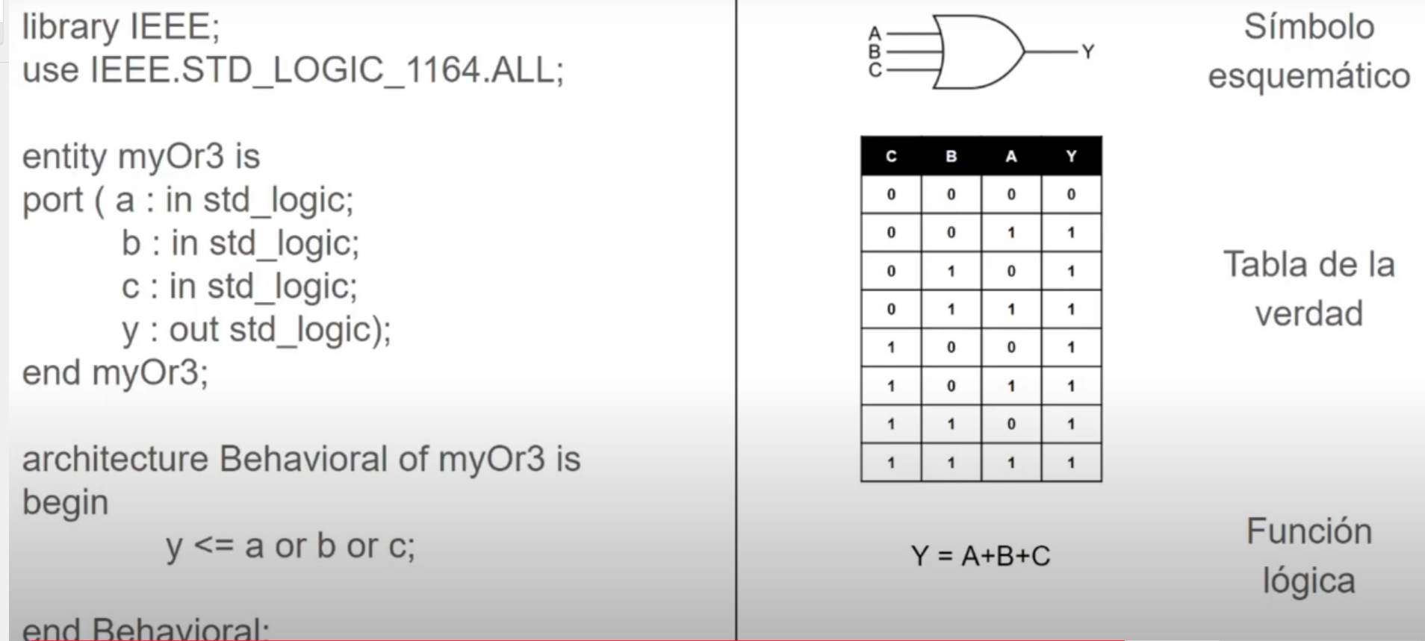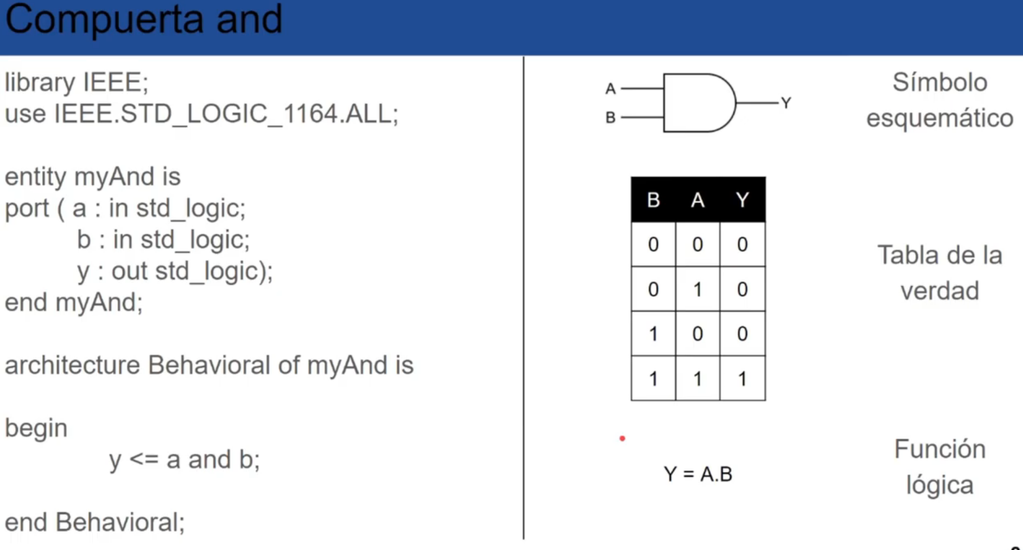
Conclusion:
En conclusion me senti muy comodo programando las compuertas y la logica que usa VHDL.
En la etapa de simulaciones dentro de Quartus, se observa que mientras se ejecuta la multiplicación se tienen una serie de glitches1 que duran básicamente el tiempo en que se tarda el módulo de multiplicación en obtener un resultado, ya que las salidas del multiplicador están conectadas con los pines de salida del FPGA.

